MAAKORRALDUSKAVA
Viljandi maakonnas Mulgi vallas Sarja külas asuvale Jäärja metskond kinnisasjale (registriosa 13318050, katastritunnus 10501:001:0253, omanik Eesti Vabariik, riigivara valitseja Kliimaministeerium, volitatud asutus Riigimetsa Majandamise Keskus) juurdelõike tegemiseks
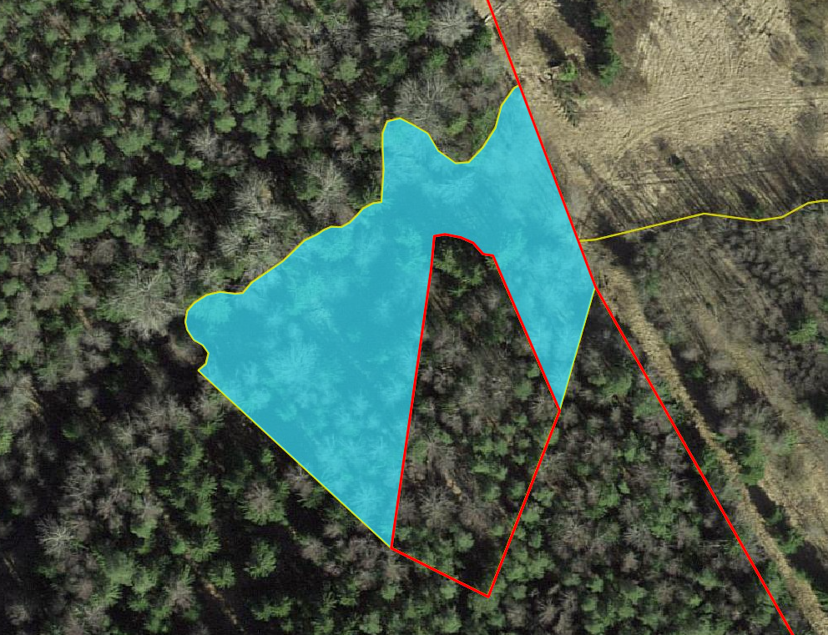
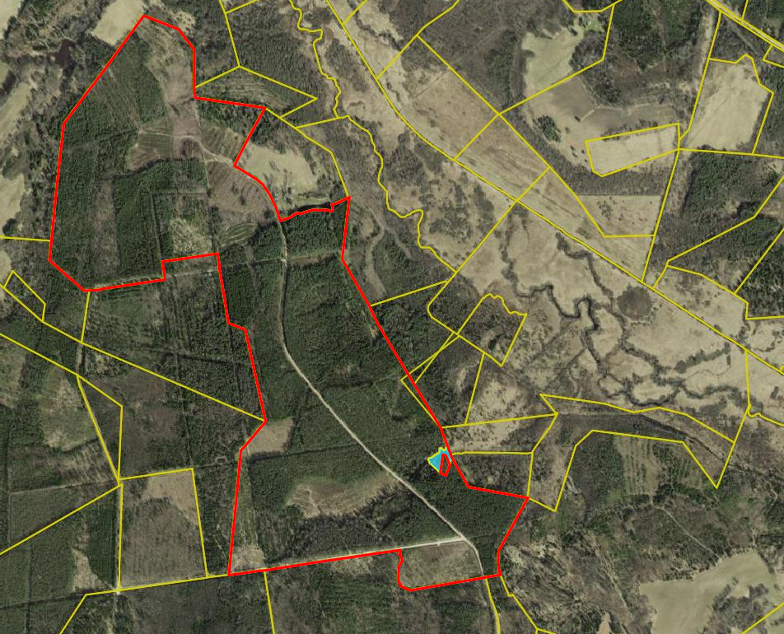
Väljavõte juurdelõike asukohast
10501:001:0300

Juurdelõige
10501:001:0362

10501:001:0124
10501:002:1031

Koostaja:
Maa-ameti riigimaade büroo peaspetsialist
Marje Green /allkirjastatud digitaalselt/
Kooskõlastus:
Riigimetsa Majandamise Keskuse esindaja
/allkirjastatud digitaalselt/

Maa-amet
katastriüksuste piirid
Leppemärgid:
Jäärja metskond 10501:001:0253

10501:001:0020

10501:001:0160

10501:001:0120

10501:002:1093

10501:001:0032

10501:001:0253
48001:001:0648
10501:002:1093
10501:002:0512

10501:002:0058

10501:001:0010

Koostamise kuupäev: 01.08.2023
Jäärja metskond katastriüksuse piir pärast juurdelõike tegemist
juurdelõige (Sügavoru riba katastriüksus)

